**Contrôle N° 2 en SVT 1ere semestre**

**Classe1 bac sc ex F. 2**

**Enseignante : S .Yousra**

**Durée : 1H 30 min**

**Lycée Okba Bnou Nafii**

**k**



**Nom Et Prénom :………………………………………….**

**Partie I : Reconstitution des connaissances (5p)**

**1- définir les termes suivants : (1p)**

* **Fossile de faciès**
* **Le cycle sédimentaire**

**2- donner les limites d’utilisation du principe de superposition (0.5p)**

**3- relier par une flèche chaque terme (groupe A) avec l’expression qui convient (groupe B) : (1.5p)**

**a- Une stratotype**

**b-Ere primaire**

**c- Discordance angulaire**

**3- réponds par vrai ou faux en corrigeant la fausse suggestion : (2p)**

**a/ Le principe de recoupement s’applique exclusivement.**

**b/ Le pendage nous renseigne sur la pente d’un relief.**

**c/ La paléontologie est la science qui s’intéresse à l’étude des déformation**

**d/ On réalise la coupe géologique grâce à la carte topographique**

**Exercice 1 : (7points)**

**Le document 1 représente une coupe géologique d’une région au Maroc**

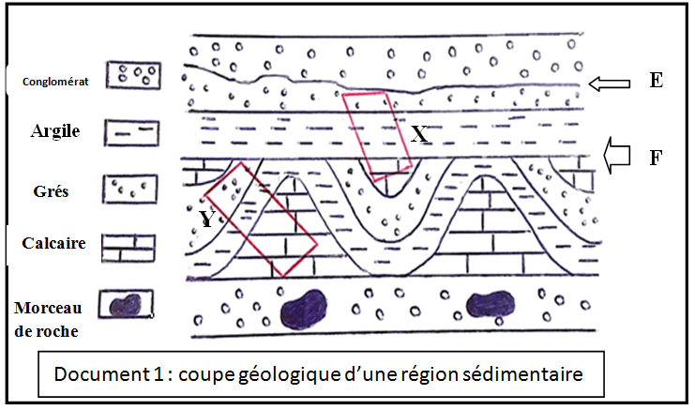

**Groupe A**

**Groupe 5**

**1-Apparition des Ammonites**

**2-Arrêt de sédimentation + déformation +érosion +nouvelle sédimentation**

**3-Apparition des Trilobites**

**4-Un affleurement local type servant de référence à un étage**

**Partie II : Exploitation des documents et résolution scientifiques (15 points)**

**Exercice 2 :**

**L’étude morphoscopique des grains d’un sable de l’Eocène inférieur ( tertiaire) d’un milieu de sédimentation a permis de constater la présence de**